 | Название  мероприятия | Ссылка на ресурс | Примечание | Обратная связь
24.03 | Видеоролики о Детском телефоне доверия | https://8vbg.lenschool.ru/site/pub?id=127 | 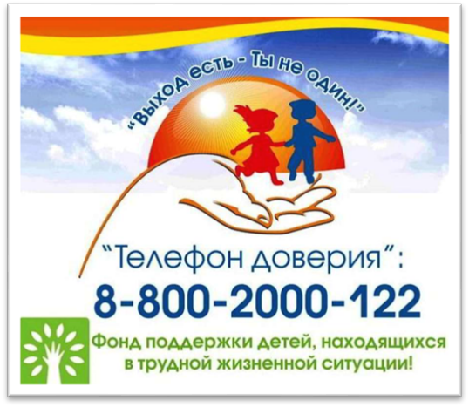
25.03 | Фикси зарядка  Гагаринский урок «Космос – это мы» | https://youtu.be/lrSyOiae2u8  https://youtu.be/ZQMAc0W8nQQ
26.03  27.03 | Онлайн спектакль "Малыш и Карлсон  Экскурсия «Маленькие герои войны» | https://www.youtube.com/watch?v=dfJtkfrWVJo&feature=youtu.be  https://victorymuseum.ru/projects/onlayn-programma-dlya-shkolnikov/ | Знакомство с творчеством Астрид Лингрен  Виртуальный поход в музей | Ответы на вопросы
28.03 | Экскурсия для детей "Сказки кота Ученого"  Свободное рисование | https://www.youtube.com/watch?v=sELOh1Ud9Pg  http://mosmuseum.ru/kids/p/kurs-svobodnoe-risovanie/ | Виртуальная экскурсия по экспозиции музея "Сказки А. С. Пушкина  Рисуем то, что хотим и, порой, пользуемся теми инструментами, которые выбираем сами. Это важно для поиска и сохранения индивидуального стиля, самооценки, тренировки мозга и для того, чтобы рисовать с удовольствием и интересом | Беседа с обучающимися по итогу мероприятия  рисунок
29.03  30.03 | Смотр и разбор фильма «Сила воли».  Безопасный интернет  Мастер-класс «Делаем бабочек» | https://www.ivi.ru/watch/146303  https://yandex.ru/video/preview/?text=безопасность%20в%20сети%20интернет%20для%20школьников%20видео&path=wizard&parent-reqid=1601458157898241-1585667946167298728000219-prestable-app-host-sas-web-yp-182&wiz_type=vital&filmId=13016064985452828383  https://www.youtube.com/watch?v=BDnYw7MxBvY&list=PLEGHuTD0la8y0xsLiosKb3z2024s2oYg3&index=29 | История легендарного атлета, чье упорство привело на Олимпийские игры. Много преград и искушения стояли на его пути, но он все преодолен, достигнув цели.  Начальные классы (как правильно общаться в социальных сетях)  Делаем бабочек из фоамирана | Просмотр фильма и написание ЭССЕ.
31.03 | Видеоэкскурсия по Байконурскому старту  Классификация профессий. | https://www.youtube.com/watch?v=vW5QZXkHO8E  https://infourok.ru/material.html?mid=6230 | Видеоэкскурсия по легендарному, самому первому на планете, старту космическому стартовому комплексу, откуда на орбиты были запущены первый искусственный спутник Земли и первый космонавт Юрий Гагарин. В ролике, снятом в формате 360 градусов, рассказывается о системах стартового комплекса и об этапах подготовки ракеты «Союз» к пуску  Ознакомление с типами профессий.
1.04 | Мультсериал «Калейдоскоп профессий» | https://www.youtube.com/embed/aQfOy8KX10E?list=PLfZgzqsQWFx_oPXWC-_WAApI696b5RO7N
02.04 | Выставка, посвященная Юрию Гагарина | http://gagarin.kosmo-museum.ru/ | Подвиг Юрия Гагарина, его улыбка и открытость, для многих из нас остаются символом эпохи, олицетворением добра, человеколюбия, смелости. О жизни первого космонавта Земли рассказывает наша новая электронная выставка.
03.04 | «Я расскажу вам о...России! Мультфильм про Россию для детей. | https://yandex.ru/video/preview/?filmId=12432682109377201332&text=детям+видео+день+россии+12+июня&path=wizard&parent-reqid=1590428269800367-71929861723413896300244-production-app-host-sas-web-yp-169&redircnt=1590428279.1

